Звіт про виконання практичних завдань до лекцій з курсу Технології програмування на мові Python

Звіт до Теми №1
Функції та змінні
Скребець Ілля
КБ - 242
Під час виконання практичного завдання до Теми №1 було надано варіанти рішення до наступних задач:
Перетворення рядка
Необхідно рядок, що має вигляд "abcdefg123" перетворити наступним чином "321gfedcba", вважаючи сталою довжину рядку в 10 символів.
Хід виконання завдання:
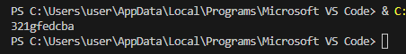
Текст програми:
g = "abcdefg123"
res = g[::-1]
print(res)

Посилання на github:
https://github.com/ilyaqwezxc/TP-KB-242-Skrebets-Ilya/blob/main/topic_00/task_00.py
Знімок екрану з посилання на github:
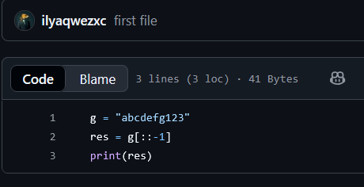

Дослідження методів класу :
Виконати тестування функцій, що працюють з рядками: strip(), capitalize(), title(), upper(), lower().

Хід виконання завдання:
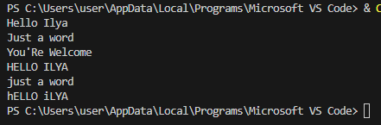
Текст програми:
g = "Hello Ilya"
g1 = "You're welcome"
g2 = "JUST A WORD"

print(g.strip()) # видаляє пробіли з початку та кінця рядка
print(g2.capitalize()) # робить першу літеру великою, а решту малими
print(g1.title()) # робить першу літеру КОЖНОГО слова великою
print(g.upper()) # переводить увесь текст у ВЕЛИКІ літери
print(g2.lower()) # переводить увесь текст у малі літери
print(g.swapcase()) # міняє регістр: великі → малі, малі → великі

Посилання на github:
https://github.com/ilyaqwezxc/TP-KB-242-Skrebets-Ilya/blob/main/topic_00/task_01.py
Знімок екрану з посилання на github:
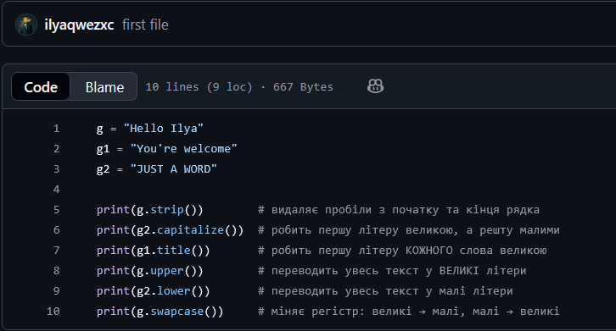
Написати функцію пошуку дискримінанту:
Хід виконання завдання:
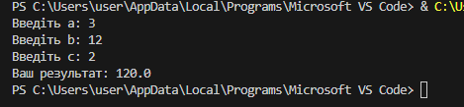
Текст програми:
def Diskriminant(a, b, c):
D = b*b - 4*a*c
return D

a = float(input("Введіть a: "))
b = float(input("Введіть b: "))
c = float(input("Введіть c: "))

D = Diskriminant(a, b, c)
print("Ваш результат:", D)

Посилання на github:
https://github.com/ilyaqwezxc/TP-KB-242-Skrebets-Ilya/blob/main/topic_00/task_02.py
Знімок екрану з посилання на github:
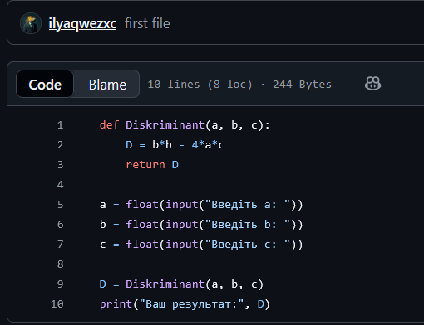
Тема 2 :
- Написати функцію пошуку коренів квадратного рівняння використовуючи функцію розрахунку дискримінанту з попередньої теми та умовні переходи.
Хід виконання завдання:
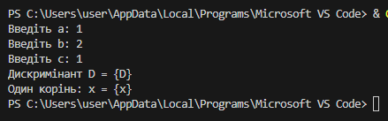
Текст програми :
import math

# Функція для обчислення дискримінанта
def discriminant(a, b, c):
return b**2 - 4*a*c

# Функція для знаходження коренів квадратного рівняння
def quadratic_roots(a, b, c):
D = discriminant(a, b, c) # Викликаємо функцію обчислення дискримінанту
print("Дискримінант D = {D}")

if D > 0:
x1 = (-b + math.sqrt(D)) / (2 * a)
x2 = (-b - math.sqrt(D)) / (2 * a)
print("Два різних корені: x₁ = {x1}, x₂ = {x2}")
elif D == 0:
x = -b / (2 * a)
print("Один корінь: x = {x}")
else:
print("Рівняння не має дійсних коренів")

# Основна частина програми
a = float(input("Введіть a: "))
b = float(input("Введіть b: "))
c = float(input("Введіть c: "))

quadratic_roots(a, b, c)

Посилання на github:
https://github.com/ilyaqwezxc/TP-KB-242-Skrebets-Ilya/blob/main/topic_02/task_01.py
Знімок екрану з посилання на github:

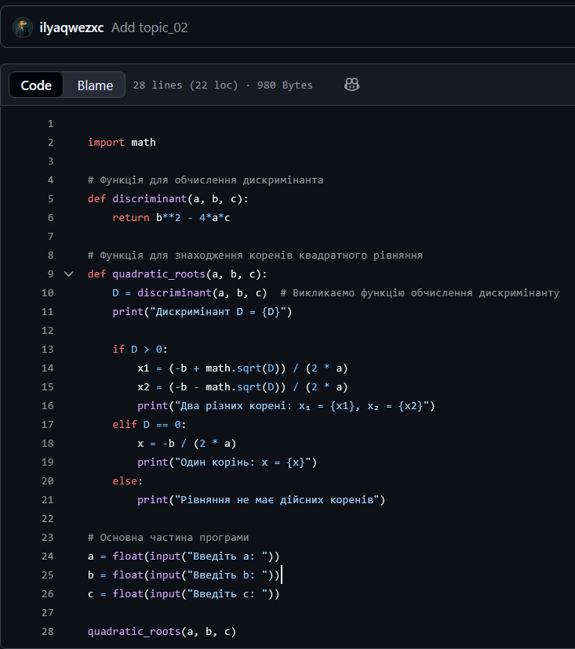

- Написати програму калькулятор використовуючи if else конструкцію. Кожна операція має бути виконана в окремій функції.
Хід виконання завдання:
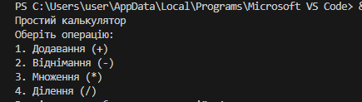
Текст програми :
def add(a, b):
return a + b

def subtract(a, b):
return a - b

def multiply(a, b):
return a * b

def divide(a, b):
if b != 0:
return a / b
else:
return "Помилка: ділення на нуль!"

# Основна частина програми

print("Простий калькулятор")
print("Оберіть операцію:")
print("1. Додавання (+)")
print("2. Віднімання (-)")
print("3. Множення (*)")
print("4. Ділення (/)")

choice = input("Введіть номер або символ операції: ")

# Введення чисел користувачем
a = float(input("Введіть перше число: "))
b = float(input("Введіть друге число: "))

# --- Виконання вибраної операції ---
if choice == '1' or choice == '+':
print("Результат: {add(a, b)}")

elif choice == '2' or choice == '-':
print("Результат: {subtract(a, b)}")

elif choice == '3' or choice == '*':
print("Результат: {multiply(a, b)}")

elif choice == '4' or choice == '/':
print("Результат: {divide(a, b)}")

else:
print("Невірний вибір операції!")

Посилання на github:
https://github.com/ilyaqwezxc/TP-KB-242-Skrebets-Ilya/blob/main/topic_02/task_02.py
Знімок екрану з посилання на github:
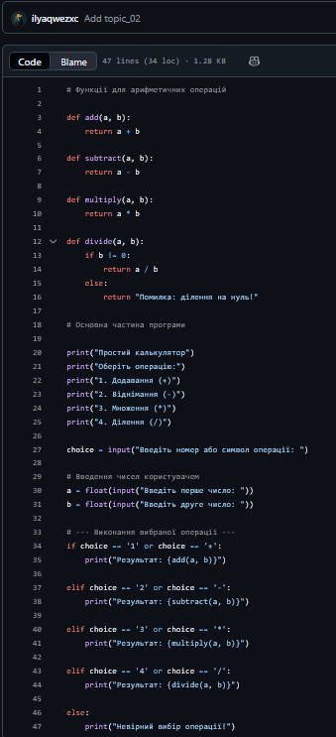
- Написати програму калькулятор використовуючи match конструкцію. Кожна операція має бути виконана в окремій функції.
Хід виконання завдання:
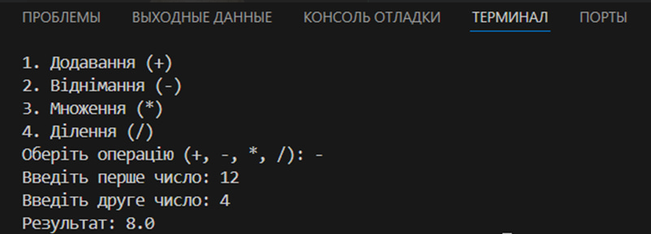

Текст програми :
def add(a, b):
return a + b

def subtract(a, b):
return a - b

def multiply(a, b):
return a * b

def divide(a, b):
if b != 0:
return a / b
else:
return "Помилка: ділення на нуль!"

# Основна частина програми

print("Простий калькулятор")
print("Оберіть операцію:")
print("1. Додавання (+)")
print("2. Віднімання (-)")
print("3. Множення (*)")
print("4. Ділення (/)")

choice = input("Введіть номер або символ операції: ")

# Введення чисел
a = float(input("Введіть перше число: "))
b = float(input("Введіть друге число: "))

# Виконання операції через match-case
match choice:
case "1" | "+":
print("Результат: {add(a, b)}")
case "2" | "-":
print("Результат: {subtract(a, b)}")
case "3" | "*":
print("Результат: {multiply(a, b)}")
case "4" | "/":
print("Результат: {divide(a, b)}")
case _:
print("Невірний вибір операції!")

match choice:
case "+":
print("Результат:", plus(a, b))
case "-":
print("Результат:", minus(a, b))
case "*":
print("Результат:", multiply(a, b))
case "/":
print("Результат:", divide(a, b))
case _:
print("Неправильний вибір операції!")

Посилання на github:
https://github.com/ilyaqwezxc/TP-KB-242-Skrebets-Ilya/blob/main/topic_02/task_03.py
Знімок екрану з посилання на github:
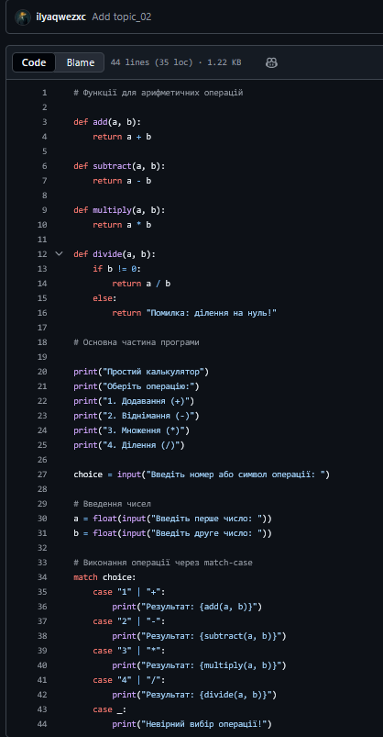

Тема 3:
- Написати програму калькулятор з постійними запитами на введення нових даних та операцій. За основу взяти програму калькулятор з попередньої теми. Реалізувати механізм завершення програми після отримання відповідної команди.
Хід виконання завдання:
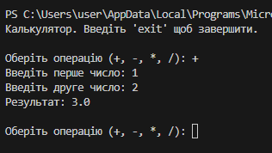
Текст програми:
def add(a, b):
return a + b

def subtract(a, b):
return a - b

def multiply(a, b):
return a * b

def divide(a, b):
try:
return a / b
except ZeroDivisionError:
return "Помилка: ділення на нуль!"

def input_number(prompt):
while True:
try:
return float(input(prompt))
except ValueError:
print("Помилка: введіть число!")

print("Калькулятор. Введіть 'exit' щоб завершити.")

while True:
operation = input("\nОберіть операцію (+, -, *, /): ").lower()
if operation == "exit":
print("Програма завершена.")
break
a = input_number("Введіть перше число: ")
b = input_number("Введіть друге число: ")

match operation:
case "+":
print(f"Результат: {add(a, b)}")
case "-":
print(f"Результат: {subtract(a, b)}")
case "*":
print(f"Результат: {multiply(a, b)}")
case "/":
print(f"Результат: {divide(a, b)}")
case _:
print("Невірна операція!")
choice = input("\nОберіть операцію (+, -, *, /): ")

if choice.lower() in ["exit", "вихід"]:
print("Роботу закінчено")
break

try:
a = float(input("Введіть перше число: "))
b = float(input("Введіть друге число: "))
except ValueError:
print("Помилка: потрібно вводити числа!")
continue

match choice:
case "+":
print("Результат:", plus(a, b))
case "-":
print("Результат:", minus(a, b))
case "*":
print("Результат:", multiply(a, b))
case "/":
print("Результат:", divide(a, b))
case _:
print("Неправильний вибір операції!")

Посилання на github:
https://github.com/ilyaqwezxc/TP-KB-242-Skrebets-Ilya/blob/main/topic_03/task_01.py
Знімок екрану з посилання на github:

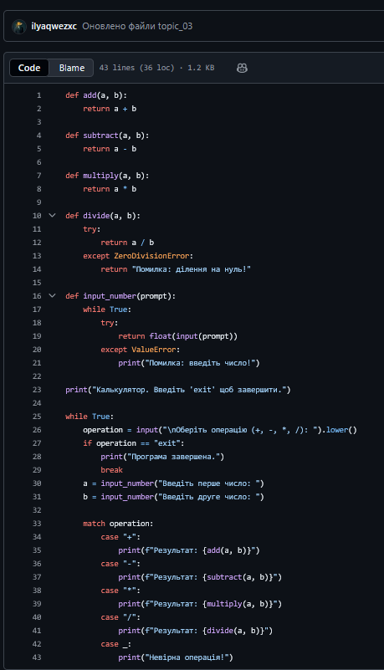
- Написати програму тестування функцій списків таких як: extend(), append(), insert(id, val), remove(val), clear(), sort(), reverse(), copy()
Хід виконання завдання:
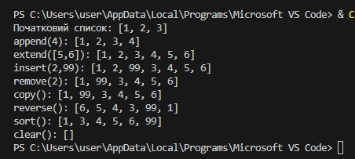
Текст програми :
my_list = [1, 2, 3]
print("Початковий список:", my_list)

# append
my_list.append(4)
print("append(4):", my_list)

# extend
my_list.extend([5, 6])
print("extend([5,6]):", my_list)

# insert
my_list.insert(2, 99)
print("insert(2,99):", my_list)

# remove
my_list.remove(2)
print("remove(2):", my_list)

# copy
list_copy = my_list.copy()
print("copy():", list_copy)

# reverse
my_list.reverse()
print("reverse():", my_list)

# sort
my_list.sort()
print("sort():", my_list)

# clear
my_list.clear()
print("clear():", my_list)

Посилання на github:
https://github.com/ilyaqwezxc/TP-KB-242-Skrebets-Ilya/blob/main/topic_03/task_02.py
Знімок екрану з посилання на github:
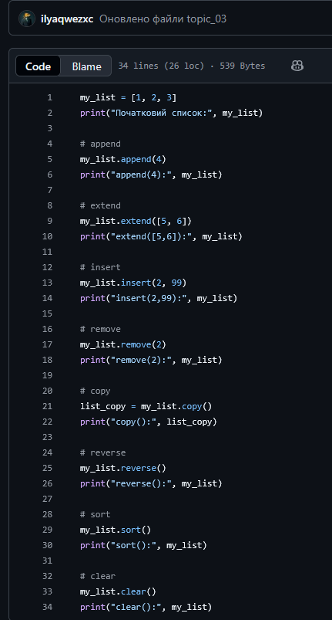
- Написати програму тестування функцій словників таких як: update(), del(), clear(), keys(), values(), items()
Хід виконання завдання:
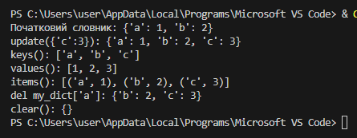
Текст програми :
my_dict = {"a": 1, "b": 2}
print("Початковий словник:", my_dict)

# update
my_dict.update({"c": 3})
print("update({'c':3}):", my_dict)

# keys
print("keys():", list(my_dict.keys()))

# values
print("values():", list(my_dict.values()))

# items
print("items():", list(my_dict.items()))

# del
del my_dict["a"]
print("del my_dict['a']:", my_dict)

# clear
my_dict.clear()
print("clear():", my_dict)

Посилання на github:
https://github.com/ilyaqwezxc/TP-KB-242-Skrebets-Ilya/blob/main/topic_03/task_03.py
Знімок екрану з посилання на github:
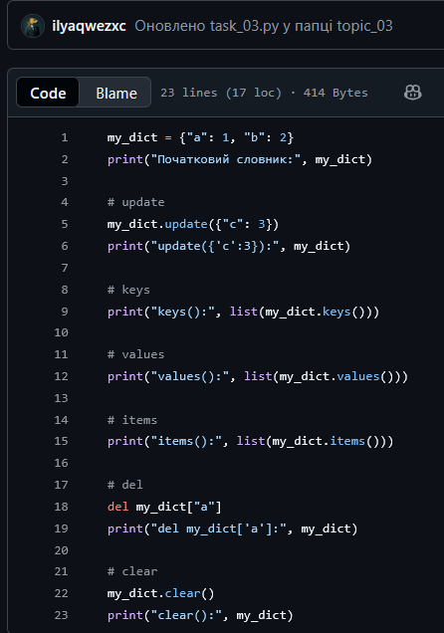
- Маючи відсортований список, написати функцію пошуку позиції для вставки нового елементу в список.
Хід виконання завдання:

Текст програми:
def find_insert_position(sorted_list, value):
for i, v in enumerate(sorted_list):
if value < v:
return i
return len(sorted_list) # вставка в кінець

my_list = [1, 3, 5, 7]
new_value = 4
position = find_insert_position(my_list, new_value)
print(f"Новий елемент {new_value} потрібно вставити на позицію {position}")

Посилання на github:
https://github.com/ilyaqwezxc/TP-KB-242-Skrebets-Ilya/blob/main/topic_03/task_03.py
Знімок екрану з посилання на github:
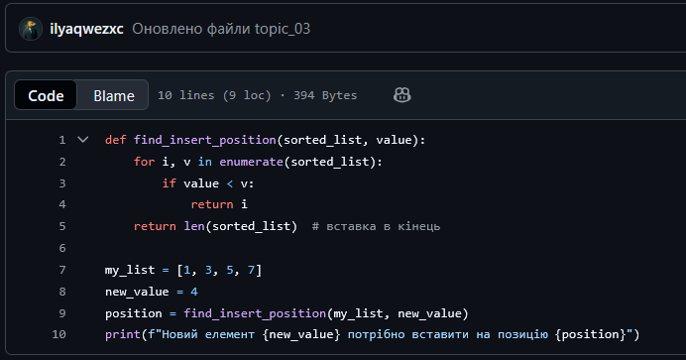
Тема 4:
- Розширити програму калькулятор функцією запитів даних для виконання операцій від користувача, що обробляє виняткові ситуації.
Хід виконання завдання:

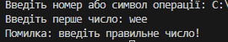

Текст програми:
def add(a, b):
return a + b

def subtract(a, b):
return a - b

def multiply(a, b):
return a * b

def divide(a, b):
try:
result = a / b
return result
except ZeroDivisionError: # обробка ділення на нуль
return "Помилка: ділення на нуль!"

# Функція для вводу чисел
def input_number(prompt):
while True:
try:
return float(input(prompt))
except ValueError:
print("Помилка: введіть правильне число!")

# Основна частина програми

print("Простий калькулятор з обробкою винятків")
print("Введіть 'exit' щоб завершити програму.")

while True:
print("\nОберіть операцію:")
print("1. Додавання (+)")
print("2. Віднімання (-)")
print("3. Множення (*)")
print("4. Ділення (/)")

choice = input("Введіть номер або символ операції: ").lower()

# Перевірка на вихід
if choice == "exit" or choice == "вихід":
print("Програма завершена. До побачення!")
break

# Введення чисел з обробкою помилок
a = input_number("Введіть перше число: ")
b = input_number("Введіть друге число: ")

# Виконання операції з match-case
match choice:
case "1" | "+":
print("Результат: {add(a, b)}")
case "2" | "-":
print("Результат: {subtract(a, b)}")
case "3" | "*":
print("Результат: {multiply(a, b)}")
case "4" | "/":
print("Результат: {divide(a, b)}")
case _:
print("Невірний вибір операції!")

2) Розширити функцію ділення обробкою виняткової ситуації ділення но нуль
Хід виконання завдання:
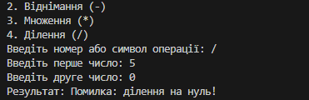
Текст програми:
def add(a, b):
return a + b

def subtract(a, b):
return a - b

def multiply(a, b):
return a * b

def divide(a, b):
try:
result = a / b
return result
except ZeroDivisionError: # обробка ділення на нуль
return "Помилка: ділення на нуль!"

# Функція для вводу чисел
def input_number(prompt):
while True:
try:
return float(input(prompt))
except ValueError:
print("Помилка: введіть правильне число!")

# Основна частина програми

print("Простий калькулятор з обробкою винятків")
print("Введіть 'exit' щоб завершити програму.")

while True:
print("Оберіть операцію:")
print("1. Додавання (+)")
print("2. Віднімання (-)")
print("3. Множення (*)")
print("4. Ділення (/)")

choice = input("Введіть номер або символ операції: ").lower()

# Перевірка на вихід
if choice == "exit" or choice == "вихід":
print("Програма завершена. До побачення!")
break

# Введення чисел з обробкою помилок
a = input_number("Введіть перше число: ")
b = input_number("Введіть друге число: ")

# Виконання операції з match-case
match choice:
case "1" | "+":
print(f"Результат: {add(a, b)}")
case "2" | "-":
print(f"Результат: {subtract(a, b)}")
case "3" | "*":
print(f"Результат: {multiply(a, b)}")
case "4" | "/":
print(f"Результат: {divide(a, b)}")
case _:
print("Невірний вибір операції!")

choice = input("Оберіть операцію (+, -, *, / або 'exit'): ")

if choice.lower() == "exit":
print("Роботу завершено. До побачення!")
break

if choice not in ["+", "-", "*", "/"]:
print("Неправильний вибір операції! Спробуйте ще раз.\n")
continue

a, b = get_numbers()

match choice:
case "+":
print("Результат:", plus(a, b))
case "-":
print("Результат:", minus(a, b))
case "*":
print("Результат:", multiply(a, b))
case "/":
print("Результат:", divide(a, b))

print()

Посилання на github:
https://github.com/ilyaqwezxc/TP-KB-242-Skrebets-Ilya/blob/main/topic_04/task_01-02.py
Знімок екрану з посилання на github:
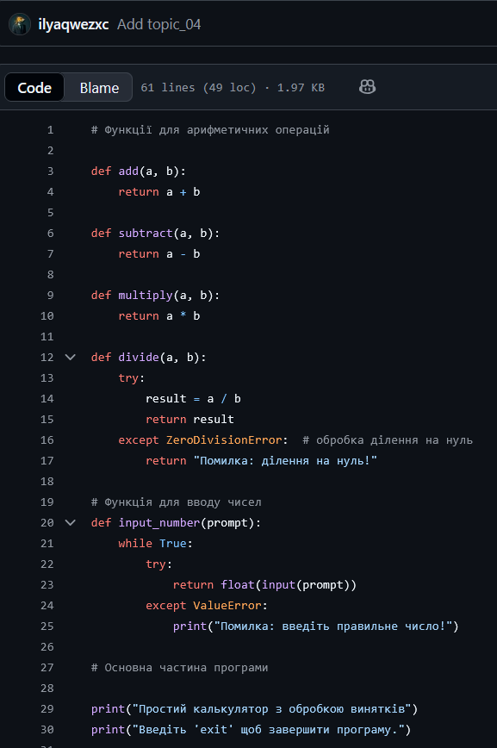
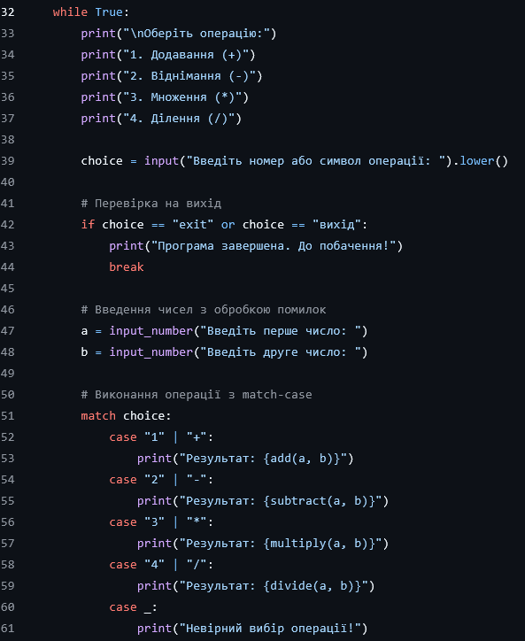

Тема 5
- Гра з комп’ютером: камінь, ножиці, папір. Програма виконує запит від користувача на введення одного із значень ["stone", "scissor", "paper"]. Наступним кроком, використовуючи модуль random, програма у випадковому порядку вибирає одне із значень ["stone", "scissor", "paper"]. В залежності від умови, що камінь перемагає ножиці, ножиці перемагають папір, а папір перемагає камінь визначити переможця.
Хід виконання завдання:
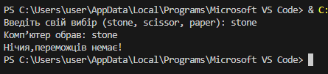
Текст програми:
import random

# Варіанти
variants = ["stone", "scissor", "paper"]

#Введення вибору користувача
your_choice = input("Введіть свій вибір (stone, scissor, paper): ").lower()

#Перевірка коректності введення
if your_choice not in variants:
print("Помилка: введіть лише stone, scissor або paper")
else:
# Випадковий вибір комп’ютера
random_choice = random.choice(variants)
print("Комп’ютер обрав:", random_choice)

#Визначення переможця
if your_choice == random_choice:
print("Нічия,переможців немає!")
elif (your_choice == "stone" and random_choice == "scissor") or \
(your_choice == "scissor" and random_choice == "paper") or \
(your_choice == "paper" and random_choice == "stone"):
print("Ви перемогли!")
else:
print("Ви програли!")

Посилання на github:
https://github.com/ilyaqwezxc/TP-KB-242-Skrebets-Ilya/blob/main/topic_05/task_1.py

Знімок екрану з посилання на github:
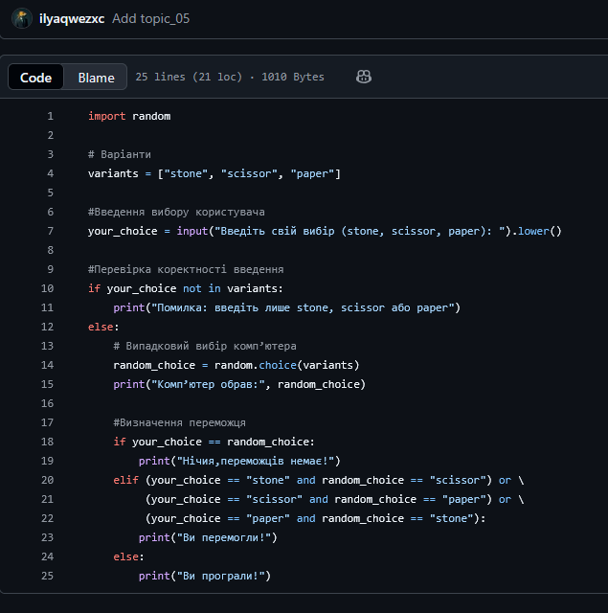

Програма конвертування іноземної валюти в українську гривню. Для отримання актуальних курсів валют необхідно використовувати API НБУ та модуль, що надає можливість виконувати запити до сторонніх сервісів requests. Достатня умова роботи – можливість конвертації для трьох іноземних валют EUR, USD, PLN. Користувачу надається можливість введення кількості та типу валюти, результат роботи програми – конвертоване значення в українських гривнях.
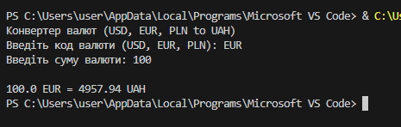

Текст програми:
import requests

# Підключення API НБУ
response = requests.get("https://bank.gov.ua/NBUStatService/v1/statdirectory/exchange?json")

def rates():
for elem in response.json():
if (elem["cc"] == "USD" or elem["cc"] == "EUR" or elem["cc"] == "PLN"):
print(f"{elem['cc']} : {elem['rate']}")

# Введення валюти
def input_currency():
currency = input("Введіть код валюти (USD, EUR, PLN): ").upper()
return currency

# Введення суми
def input_amount():
amount = float(input("Введіть суму валюти: "))
return amount

# Основна функція
def main():
print("Конвертер валют (USD, EUR, PLN to UAH)")

# Отримуємо дані від користувача
currency = input_currency()
amount = input_amount()

# Конвертація
for elem in response.json():
if elem["cc"] == currency:
converted_amount = amount * elem["rate"]
print(f"\n{amount} {currency} = {converted_amount:.2f} UAH")

# Запуск
main()

Посилання на github:
https://github.com/ilyaqwezxc/TP-KB-242-Skrebets-Ilya/blob/main/topic_05/task_2.py
Знімок екрану з посилання на github:
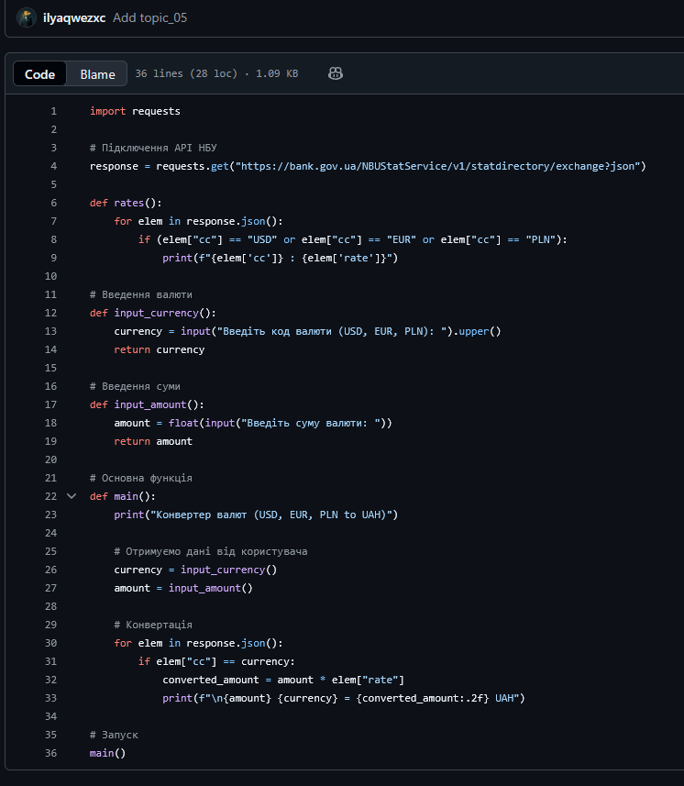

- Використання модулів для програми калькулятор. Функції додавання, віднімання, множення та ділення перенести в файл functions.py. Функції запиту на введення даних для операцій та самих операцій перемістити в файл operations.py. Програму калькулятор реалізувати в файлі calc.py, до якого підключають файл functions.py та operations.py.
Хід виконання завдання:
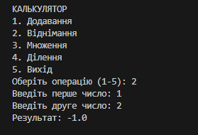

Текст програми:
from operations import perform_operation

def main():
while True:
print("\nКАЛЬКУЛЯТОР")
print("1. Додавання")
print("2. Віднімання")
print("3. Множення")
print("4. Ділення")
print("5. Вихід")

choice = input("Оберіть операцію (1-5): ")

if choice == '5':
print("Роботу завершено. До побачення!")
break

perform_operation(choice)

if __name__ == "__main__":
main()

def add(a, b):
return a + b

def minus(a, b):
return a - b

def multiply(a, b):
return a * b

def divide(a, b):
if b == 0:
return "Помилка: ділення на нуль!"
return a / b

from functions import add, minus, multiply, divide

def numbers():
a = float(input("Введіть перше число: "))
b = float(input("Введіть друге число: "))
return a, b

def perform_operation(choice):
a, b = numbers()

if choice == '1':
print(f"Результат: {add(a, b)}")
elif choice == '2':
print(f"Результат: {minus(a, b)}")
elif choice == '3':
print(f"Результат: {multiply(a, b)}")
elif choice == '4':
print(f"Результат: {divide(a, b)}")
else:
print("Невірний вибір!")

Посилання на github:
https://github.com/ilyaqwezxc/TP-KB-242-Skrebets-Ilya/tree/main/topic_05/task_03
Знімок екрану з посилання на github:
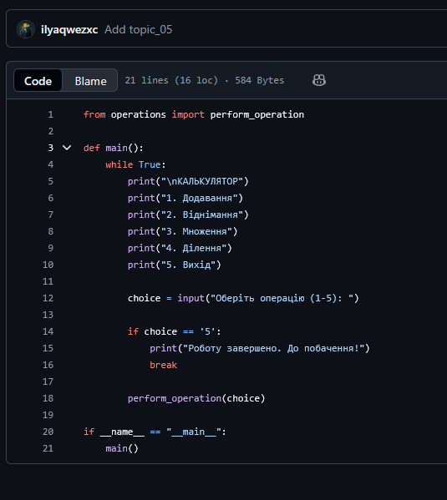
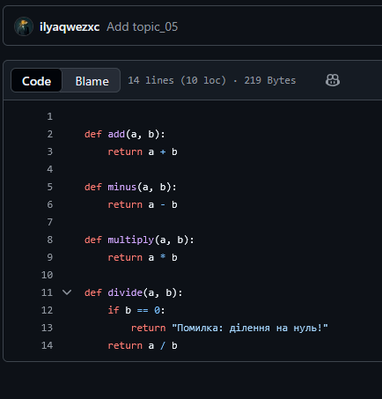
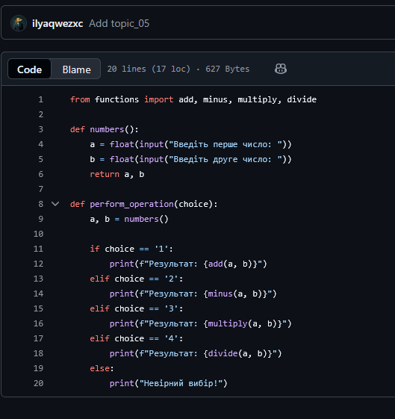
Розробити механізм логування всіх дій, що виконує програма. Забезпечити зберігання інформації про введені данні, виконану операцію та результат виконання операції над даними.
Хід виконання завдання:
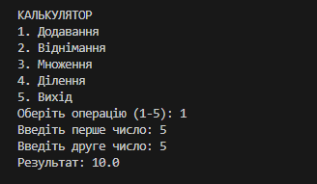
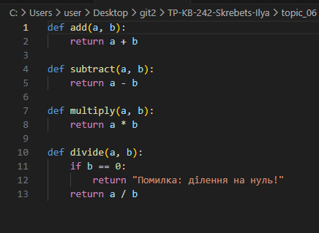
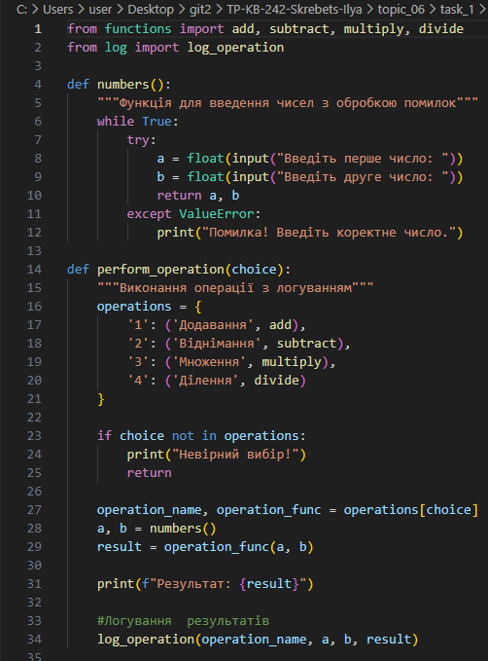
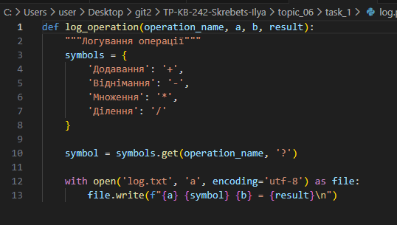
Посилання на github:
https://github.com/ilyaqwezxc/TP-KB-242-Skrebets-Ilya/tree/main/topic_06/task_1
Знімок екрану з посилання на github:
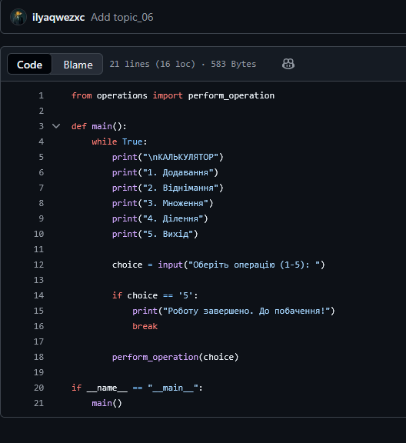
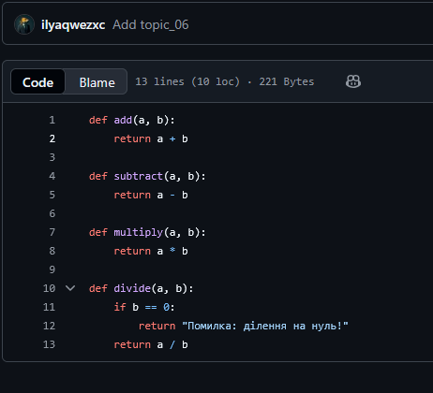
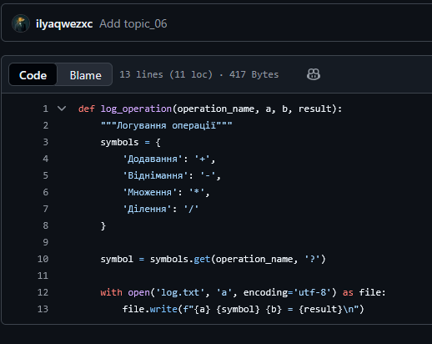
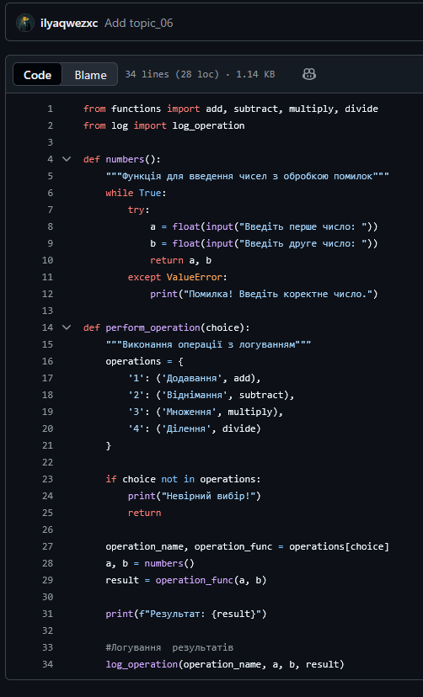
Маючи не відсортований список, елементами якого є словники з двома параметрами (ім’я та оцінка) виконати сортування списку, використовуючи стандартну функцію sorted(). Другим параметром для функції sorted() має бути lambda функція, що повертає ім’я або оцінку із елемента словника.
Хід виконання завдання:
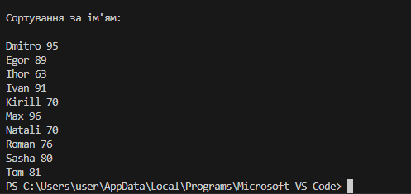
Текст програми:
students_data = [
{'name': 'Egor', 'grade': 89},
{'name': 'Roman', 'grade': 76},
{'name': 'Natali', 'grade': 70},
{'name': 'Max', 'grade': 96},
{'name': 'Ihor', 'grade': 63},
{'name': 'Kirill', 'grade': 70},
{'name': 'Tom', 'grade': 81},
{'name': 'Dmitro', 'grade': 95},
{'name': 'Sasha', 'grade': 80},
{'name': 'Ivan', 'grade': 91}
]

while True:
c = input("Обери варіант сортування: name або grade: ").strip().lower()
if c == "name" or c == "grade":
break
else:
print("\n Помилка,дані введено некоректно!\n")

def sort_dicts(list_dicts, column):
# Сортування за допомогою sorted() + lambda
sorted_list = sorted(list_dicts, key=lambda item: item[column])

if column == "grade":
print("\Сортувакння за оцінкою: \n")
sorted_list.reverse()
else:
print("\nСортування за ім'ям: \n")

# Вивід результату
for elem in sorted_list:
print(f'{elem["name"]} {elem["grade"]}')

sort_dicts(students_data, c)

Посилання на github:
https://github.com/ilyaqwezxc/TP-KB-242-Skrebets-Ilya/blob/main/topic_06/task_2.py
Знімок екрану з посилання на github:
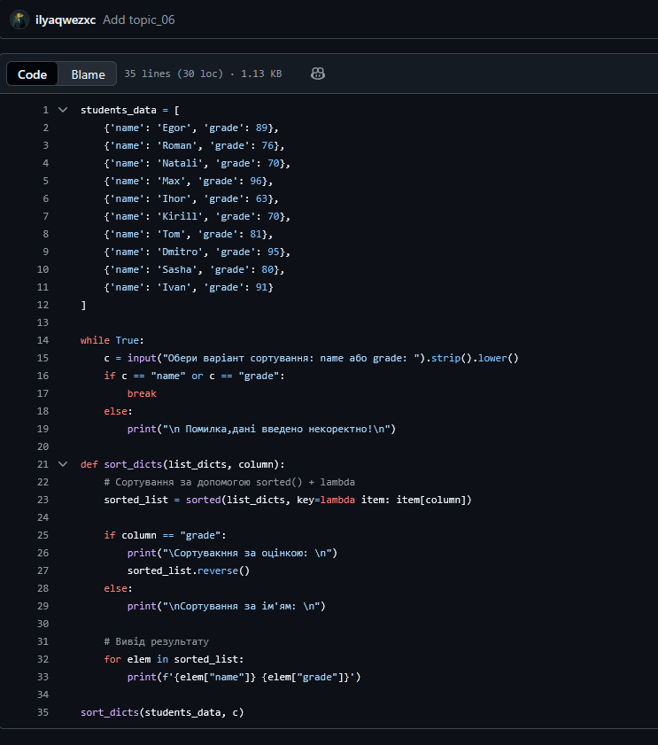

Тема 7
Розробити клас Student атрибутами якого э два параметра name та age. Створити список елементами якого є об'єкти класу Student. Написати цикл який виводить на екран елементи списку у відсортованому порядку. Для сортування використати стандартну функцію sorted. Функція sorted має використовувати lambda функцію для визначення ключа сортування.
Хід виконання завдання:
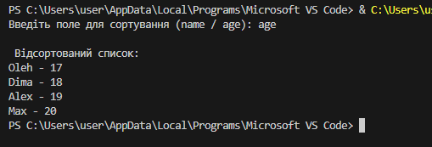
Текст програми:
class Student:
def __init__(self, name, age):
self.name = name
self.age = age

def __str__(self):
return f"{self.name} - {self.age}"

## Список студентів
students = [
Student("Oleh", 17),
Student("Dima", 18),
Student("Max", 20),
Student("Alex", 19),
]

column = input("Введіть поле для сортування (name / age): ")

# Перевірка на коректність введеного поля
if column not in ("name", "age"):
print("Некоректне поле!")
else:
#Сортування за допомогою lambda + getattr
sorted_students = sorted(students, key=lambda item: getattr(item, column))

print("\n Відсортований список:")
for student in sorted_students:
print(student)

Посилання на github:
https://github.com/ilyaqwezxc/TP-KB-242-Skrebets-Ilya/blob/main/topic_07/task_1.py
Знімок екрану з посилання на github:
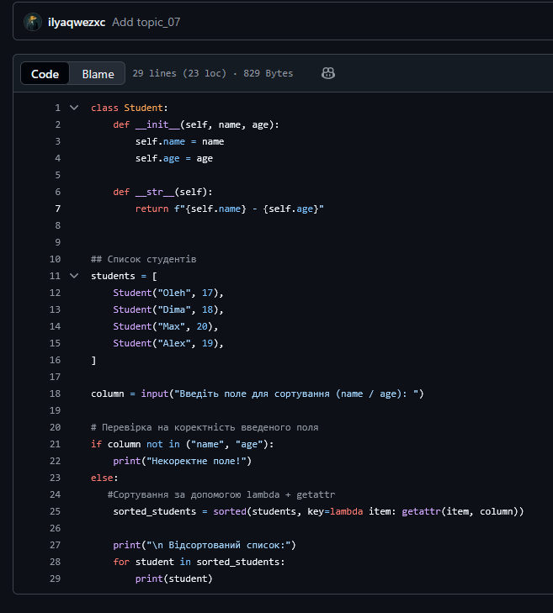
Використовуючи принципи ООП переписати програму Калькулятор. Завдання має бути виконано використовуючи модульний підхід.
Хід виконання завдання:
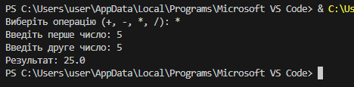
Текст програми:
from operations import Add, Subtract, Multiply, Divide

class Calculator:
def calculate(self, a, b, operation):
if operation == "+":
return Add().execute(a, b)
elif operation == "-":
return Subtract().execute(a, b)
elif operation == "*":
return Multiply().execute(a, b)
elif operation == "/":
return Divide().execute(a, b)
else:
return "Невідома операція!"

from calculator import Calculator

calc = Calculator()

##Операція
operation = input("Виберіть операцію (+, -, *, /): ")

#Ввід чисел
a = float(input("Введіть перше число: "))
b = float(input("Введіть друге число: "))

#Обчислення
result = calc.calculate(a, b, operation)

print("Результат:", result)

class Operation:
def execute(self, a, b):
raise NotImplementedError("Метод execute має бути перевизначений")

class Add(Operation):
def execute(self, a, b):
return a + b

class Subtract(Operation):
def execute(self, a, b):
return a - b

class Multiply(Operation):
def execute(self, a, b):
return a * b

class Divide(Operation):
def execute(self, a, b):
if b == 0:
return "Помилка: ділення на нуль!"
return a / b

Посилання на github:
https://github.com/ilyaqwezxc/TP-KB-242-Skrebets-Ilya/tree/main/topic_07/task_2
Знімок екрану з посилання на github:
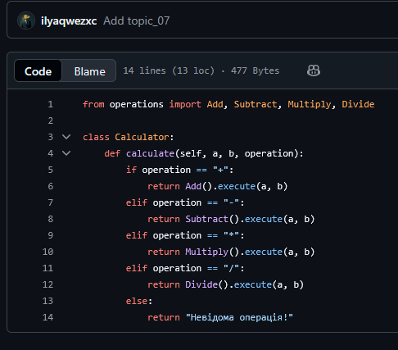
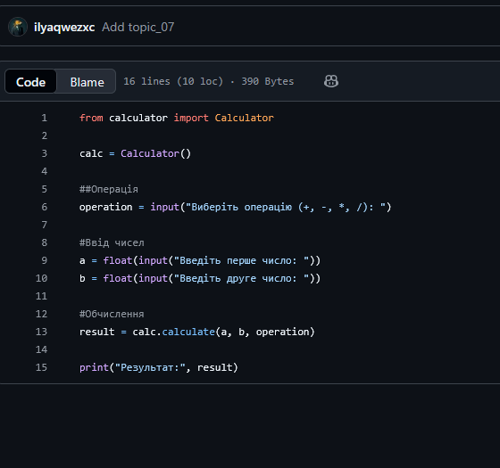
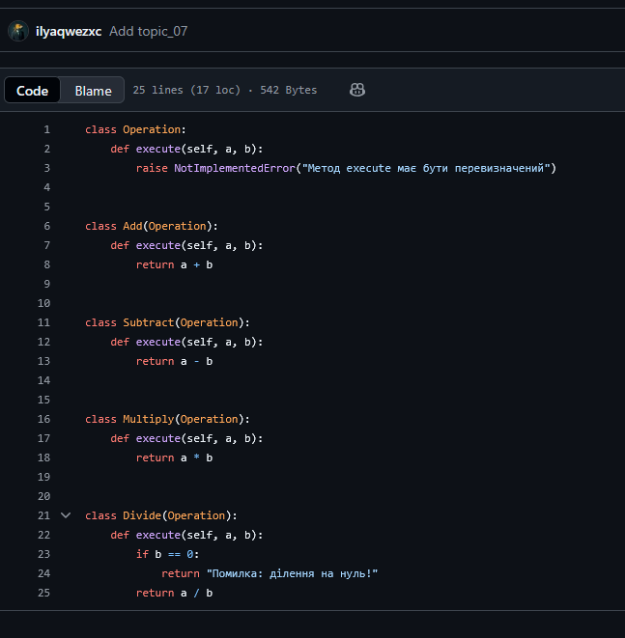

Висновок : виконав завдання які були надані у методичних вказівках. Під час виконання завдань дослідив та розібрав теми: створення нового репозиторію на github, написання функції пошуку коренів квадратного рівняння використовуючи функцію розрахунку дискримінанту, написання програми калькулятор використовуючи if else конструкцію, написання програми калькулятор використовуючи match конструкцію, написання програми калькулятор з постійними запитами на введення нових даних та операцій, написання програми тестування функцій списків таких як: extend(), append(), insert(id, val), remove(val), clear(), sort(), reverse(), copy(), написання програми тестування функцій словників таких як: update(), del(), clear(), keys(), values(), items(), маючи відсортований список, написання функції пошуку позиції для вставки нового елементу в список, розширення програми калькулятор функцією запитів даних для виконання операцій від користувача, що обробляє виняткові ситуації, розширення функції ділення обробкою виняткової ситуації ділення на нуль, створення гри з комп’ютером: камінь, ножиці, папір за допомогою бібліотеки random, програму конвертування іноземної валюти в українську гривню через використання API НБУ , модулю requests, використання модулів для програми калькулятор, розроблення механізму логування всіх дій, що виконує програма та маючи не відсортований список, елементами якого є словники з двома параметрами (ім’я та оцінка) виконання сортування списку, використовуючи стандартну функцію sorted(), при чому, другим параметром для функції sorted() має бути lambda функція, що повертає ім’я або оцінку із елемента словника, розроблення клас Student атрибутами якого э два параметра name та age створення списку елементами якого є об'єкти класу Student, а також написання циклу який виводить на екран елементи списку у відсортованому порядку, для сортування було потрібне використання стандартної функції sorted при чому, функція sorted має використовувати lambda функцію для визначення ключа сортування та використання принципів ООП для переписання програми Калькулятор. У ході виконання цих завдань я розвинув свої знання та навички з Python та використав ці вміння у практичних ситуаціях.

